



信息学院软件工程系

《计算机网络》实验报告

**题　　目 实验**七代理服务器

**班　　级 软件工程2019级**3**班**

**姓　　名** 王冠霖

**学　　号** 22920192204282

**实验时间 2021年**5**月**28**日**

**2021 年** 5 **月** 28 **日**

填写说明

1. 本文件为Word模板文件，建议使用Microsoft Word 2019打开，在可填写的区域中如实填写；
2. 填表时，勿破坏排版，勿修改字体字号，打印成PDF文件提交；
3. 文件总大小尽量控制在1MB以下，勿超过5MB；
4. 材料清单上传在代码托管平台上；
5. 在学期末将报告按“CNI-E1-00020190000000-张三”的命名后（其中E1是Experiment 1的缩写），压缩为zip文件，作为附件，以“计算机网络-实验报告-00020190000000-张三”发送至cni21@qq.com。

# 实验目的

通过完成实验，掌握基于 RFC 应用层协议规约文档传输的原理，实现符合 接口且能和已有知名软件协同运作的软件。

# 实验环境

操作系统：Windows

编程语言：C++

# 实验结果

网卡设为Host-only模式下访问浏览器

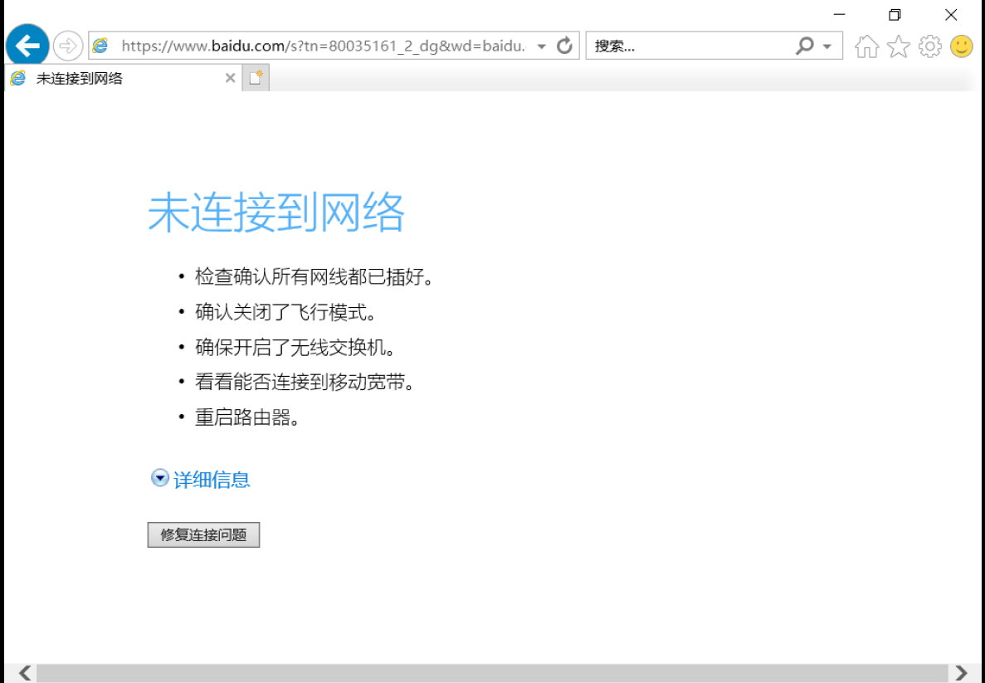

在CygWin下编译示例代码main.c

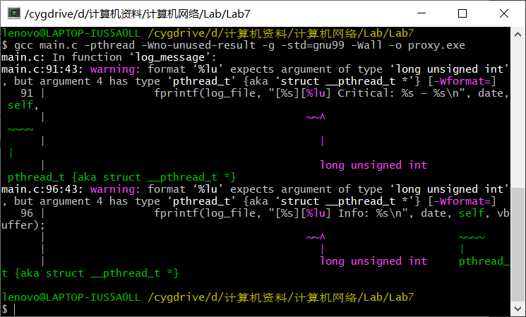

运行编译后的proxy.exe 监听1080号端口

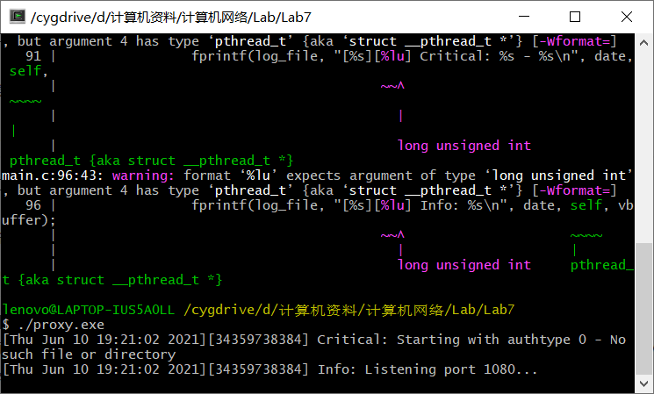

配置代理服务器

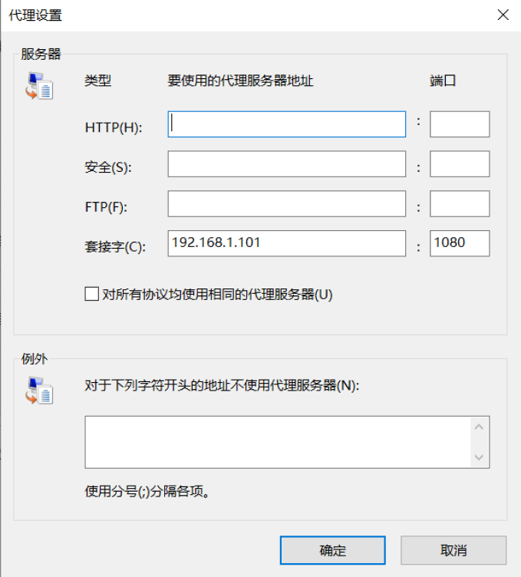

刷新浏览器

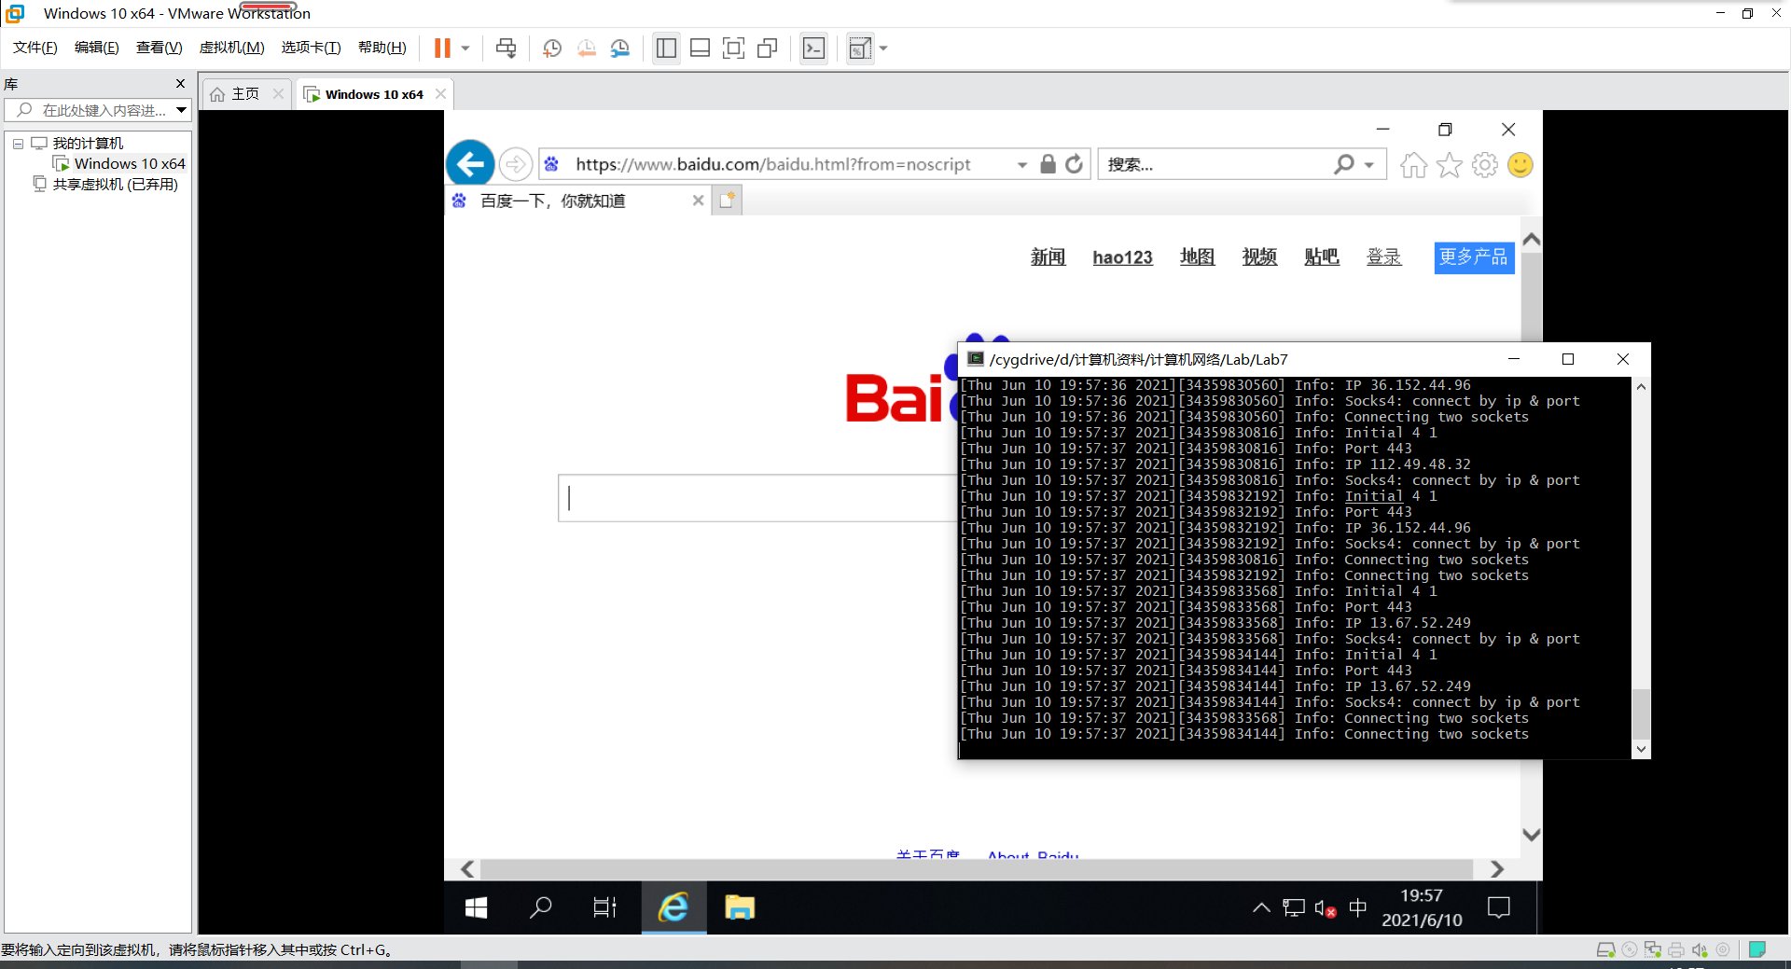

# 实验代码

本次实验的代码已上传于以下代码仓库：

<https://gitee.com/leonard-wang004/cni-lab.git>

# 实验总结

由于CygWin默认只安装基础部分，所以安装时要添加gcc以确保能能正常编译代码。

本实验中通过代理服务器，实现虚拟机上网；让我对传输层传输信息的过程以及相关报文内容有了更深入的认识。